Véritable “Talon d’Achille”, objectif d’attaques diverses, ce point est localisé en f7 pour le camp Noir et f2 pour le camp Blanc.
Cette vulnérabilité est due à la position initiale des pièces qui donne au Roi seul la défense de cette case.

LE COUP DU BERGER

Sur ce thème, la manifestation la plus surprenante pour un débutant, est sans conteste le fameux coup du berger.

Premier exemple : Deuxièmeexemple :

1.e4 e5 1.e4 e5
2.Fc4 Cc6 2.Fc4 Cc6
3.Dh5 Cf6 ? 3.Df3 Cd4 ?
4.Dxf7 mat (diagramme) 4.Dxf7 mat

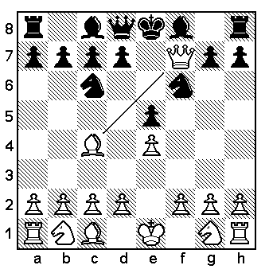

Les Blancs n’en sont pas exclus :
1.e4 e5 4.d3 d6
2.Cf3 Cc6 5.Cg5 ? Df6 !
3.Fc4 Fc5 6.Cxf7 ? Dxf2 mat

Essayons une réfutation :
1.e4 e5
2.Fc4 Fc5
3.Df3 Ch6 ? voulant protéger le point f7
un coup en réalité, insuffisant.
4.d4 ! Fxd4 ? (d5 suivi de Fg4 est jouable) 5.Fxh6 (attaque indirecte contre f7)
5… gxh6 ?? Récupère la pièce mais : 6.Dxf7 mat.
Maintenant, si la défense est convenable, la sortie prématurée de la Dame apparaîtra vite comme une perte de temps.

Deux possibilités :
1.e4 e5
2.Fc4 Cc6
3.Dh5 g6 ! puis Cf6 chassant la Dame
ou
3… De7 ! avec la suite :
4.Cc3 ? Cf6
5.Df3 Cd4
6.Dd1 (et les Blancs ont perdu trois temps)

AUTRES ATTAQUES

Certaines positions permettent parfois de sacrifier une pièce en f7 (f2), démontrant ainsi la vulnérabilité de cette case.

Exemple :
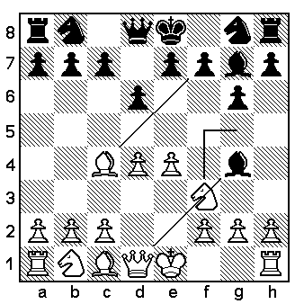
1.Fxf7+ Rxf7
2.Cg5+ suivi de Dxg4, gain d'un pion.

CONCLUSION
Il faut faire preuve d’une extrême vigilance pour ces cases à cause de leurs vulnérabilités.
Que le "coup du berger" qui semble dangereux, est en fait plutôt inoffensif s'il est bien traité.
Mais, que des manœuvres plus masquées ou de possibles sacrifices sur ces cases, requièrent une attention constante. Il n’est pas permis au Roi, pièce trop précieuse, d’être arraché à sa tanière et ainsi exposé à toutes les attaques.

